Этнокультурный компонент в воспитании
детей дошкольного возраста

Необходимость организации воспитательного процесса в детских садах на этнокультурной основе осознавалась отечественными педагогами с самого начала их создания в России. Культурно-исторический опыт народа должен определять своеобразие воспитательной работы в детских садах. Национальные черты характера, на формирование которых нацелено воспитание детей любого этноса, диктуют свой особый стиль взаимоотношений между взрослыми и воспитанниками. Учитывая традиции русского народа, особенности детского восприятия, главными предметами изучения в российских детских садах, по мнению П. Ф. Каптерева, должны стать: природа родного края; родной язык; устное народное творчество; историко-этнографические рассказы о своем и других народах, помогающие развитию детских представлений об этническом многообразии мира.

Этнокультурное воспитание - это такой процесс, в котором цели, задачи, содержание, технологии воспитания ориентированы на развитие и социализацию личности как субъекта этноса и как гражданина многонационального Российского государства. Этнокультурное воспитание определяется введением в образовательный процесс знаний родной народной культуры, социальных норм поведения, духовно-нравственных ценностей; знакомством с культурными достижениями других народов; использованием опыта народного воспитания с целью развития у детей интереса к народной культуре, воспитания дружеского отношения к людям разных национальностей.

Этнокультурная составляющая образовательного процесса в нашем дошкольном учрежден как;
- принцип связи детского сада с окружающей действительностью, предполагающий расширение детских представлений в процессе ознакомления с бытом, культурой своего народа, с культурными достижениями всего человечества;
- построение воспитательной работы в детском саду на родном для детей языке, использование произведений устного народного творчества;
- принцип изучения окружающей ребенка социальной среды, в том числе и национальной.
В последние годы мы по-новому относимся к старинным праздникам, традициям, фольклору, художественным промыслам, декоративно-прикладному искусству, в которых народ оставил самое ценное из своих культурных достижений. Поэтому для нас стала актуальна проблема - найти такие формы и средства приобщения детей дошкольного возраста к истокам национальных культур, которые были бы педагогически целесообразными и адекватными характеру деятельности дошкольников. Наиболее доступными для детей дошкольного возраста средствами и формами этнокультурного воспитания, используемыми педагогами в нашем дошкольном учреждении стали следующие.
Народная игровая культура. Ребенку понятны и интересны такие ее формы, как народные игры разных видов (подвижные игры и состязания, сюжетные, хороводные, словесные), народная игрушка, народный праздник и народный театр. Введение элементов народной игровой культуры различных этносов и общностей в педагогический процесс детского сада позволило нам познакомить детей с историей развития человечества, воспитать толерантное отношение к разным народам, проживающим на территории Забайкальского края, способствовало поликультурному развитию дошкольников. Так в ходе недели народной игровой культуры, прошедшей в нашем детском саду, дети смогли познакомиться и поиграть в бурятские, эвенкийские, русские народные игры.

Устное народное творчество, ценность которого состоит в познавательном, эстетическом и воспитательном значениях. Произведения устного народного творчества разных народов содержат единые архетипы, выражающиеся в образах, сюжетах, морали. Их освоение помогает дошкольнику понять общность нравственно-этических общечеловеческих ценностей. Фольклорные тексты естественно включаются педагогами в разные виды детской деятельности (игровую, изобразительную, театрализованную).
Декоративно-прикладное искусство разных народов, в произведениях которого отражаются традиционные культурные ценности этносов и этнических групп. Знакомство со спецификой народных декоративных промыслов разных культур, с общими и различными образами и символами позволяет дошкольникам увидеть и осмыслить, что их специфика зависит от особенностей жизни этноса (главным образом, среды обитания). Во время художественно-творческой деятельности, наши воспитанники имеют возможность не только наблюдать, но и участвовать в создании предметов на основе народных традиций.
В кабинете бурятского языка создан краеведческий уголок, где размещены элементы быта бурятского, эвенкийского, русского народов (макет бурятской юрты, эвенкийского чума, русской избы); куклы в национальных костюмах; . Основные задача работы: формирование этнографической культуры дошкольников, изучение русских и бурятских национальных традиций, знакомство с устным народным творчеством, предметами материальной культуры, воспитание в детях чувства патриотизма, любви к Родине и родному краю.

Детям дошкольного возраста свойственно наглядно-образное мышление и очень важно, чтобы экспонаты были не только предметами, а демонстрировались в действии: например русский, бурятский, эвенкийский костюмы и предметы быта использовались на фольклорных праздниках, досугах, при разыгрывании этнографических спектаклей.

Дети знакомятся с семейным устройством, разделением обязанностей не только между мужчинами и женщинами, но и между поколениями одной семьи. Дети пробуют себя в прикладном творчестве: изготовлении кукол, украшении кокошников и шапок, расписывании глиняных, деревянных тарелок и игрушек.
Таким образом, использование средств этнокультурного компонента (чтение художественной литературы, театральные постановки, народные праздники и игры,) позволяет сделать воспитательно-образовательный процесс более эффективным и продуктивным, способствует лучшему усвоению материала, отвечает возрастным требованиям. Дети, посещающие наше дошкольное учреждение, имеют более высокий уровень обученности, особенно в области эмоционального, эстетического и познавательного развития. Это объясняется тем, что в дошкольном учреждении с этнокультурным компонентом большое внимание уделяется эмоциональному, эстетическому и познавательному развитию. В группах поддерживается благоприятный эмоциональный фон, как необходимое условие развития личности ребенка. Педагоги знакомят детей с культурно-историческими знаниями, народными промыслами, произведениями изобразительного и музыкального искусства. С помощью народного наследия у детей воспитывается дружелюбие, доброжелательность, чувство сопереживания, формируется чувство любви и привязанности к родному городу, Республике, России. У детей, посещающих наше дошкольное учреждение довольно высокие показатели по развитию речи и игры.

Участие детей в народных играх и праздниках, театральных постановках, работа с художественной литературой повышают их речевую активность. Полученные результаты дают нам основание утверждать, что внедрение этнокультурного компонента в воспитание дошкольников повышает эффективность воспитательно-образовательного процесса нашего дошкольного учреждения.

Дети участвуют во многих конкурсах, викторинах, состязаниях. В нашем дошкольном учреждении проводятся все национальные праздники бурятского и русского народов. Ежегодная организация турнира «Шагай наадан», «Эрын гурбан наадан»,«Сагаан hарын наадан» не оставляют неравнодушными родителей, гостей. Проведена большая работа по ознакомлению с бурятским народным орнаментом. Итогом проекта стали наши работы; «Шэдитэ ханза»-национальный бурятский предмет быта, его оформление, сувениры –обереги, книжки раскраски, работа на коврографе с использованием бурятских народных орнаментов.
Борбонова Ольга Потельхоновна Детский сад №16 «Родничок»

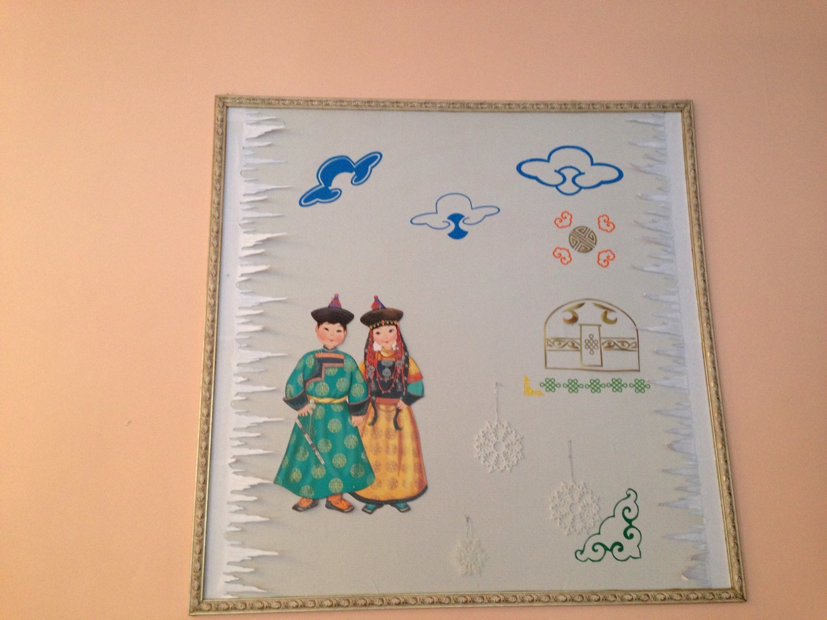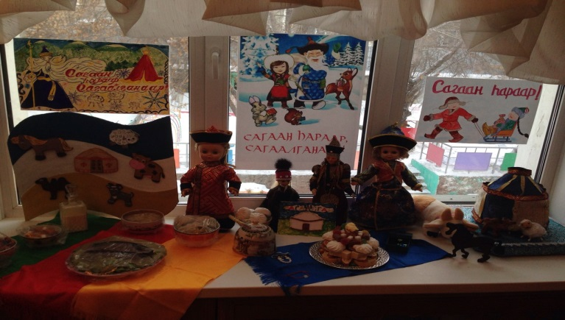

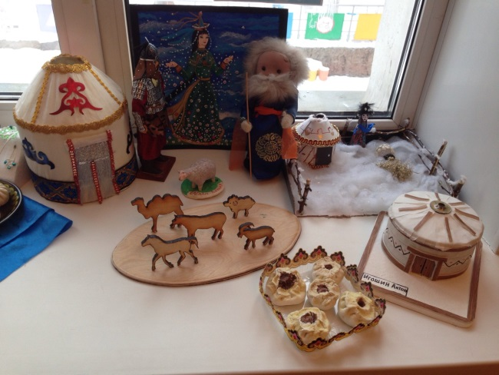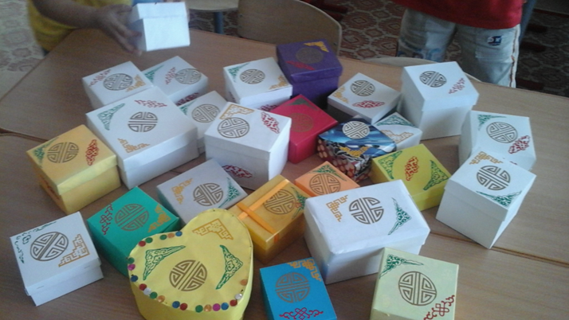

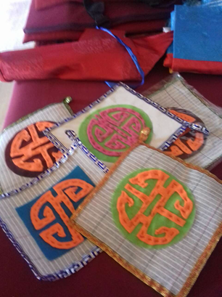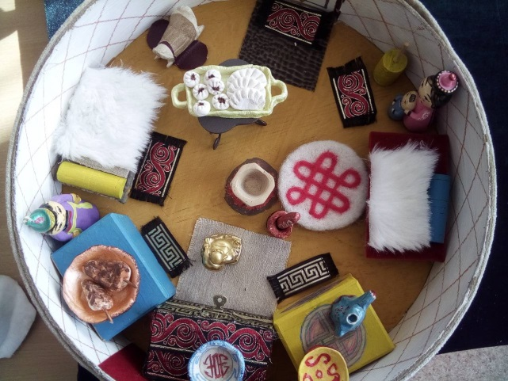

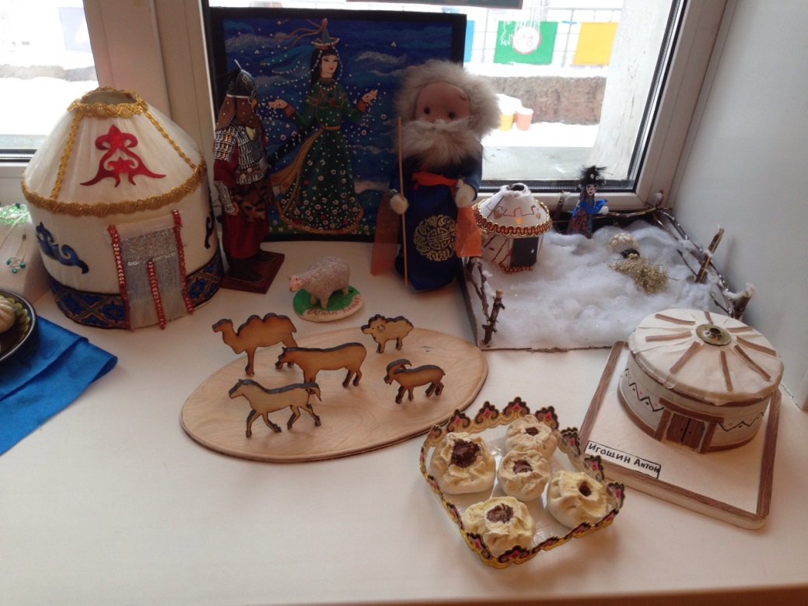

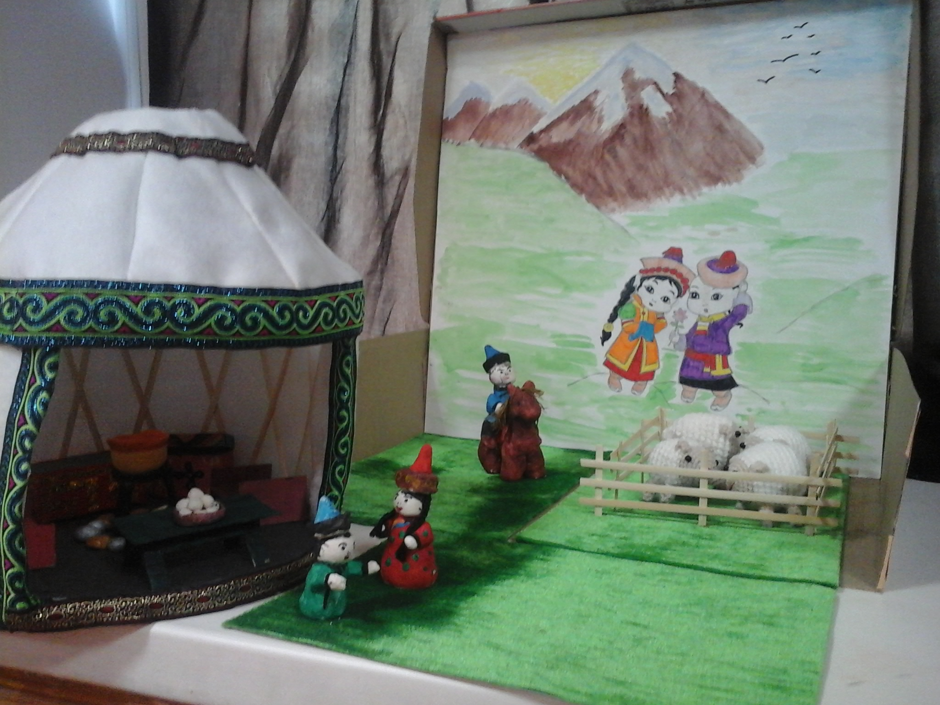

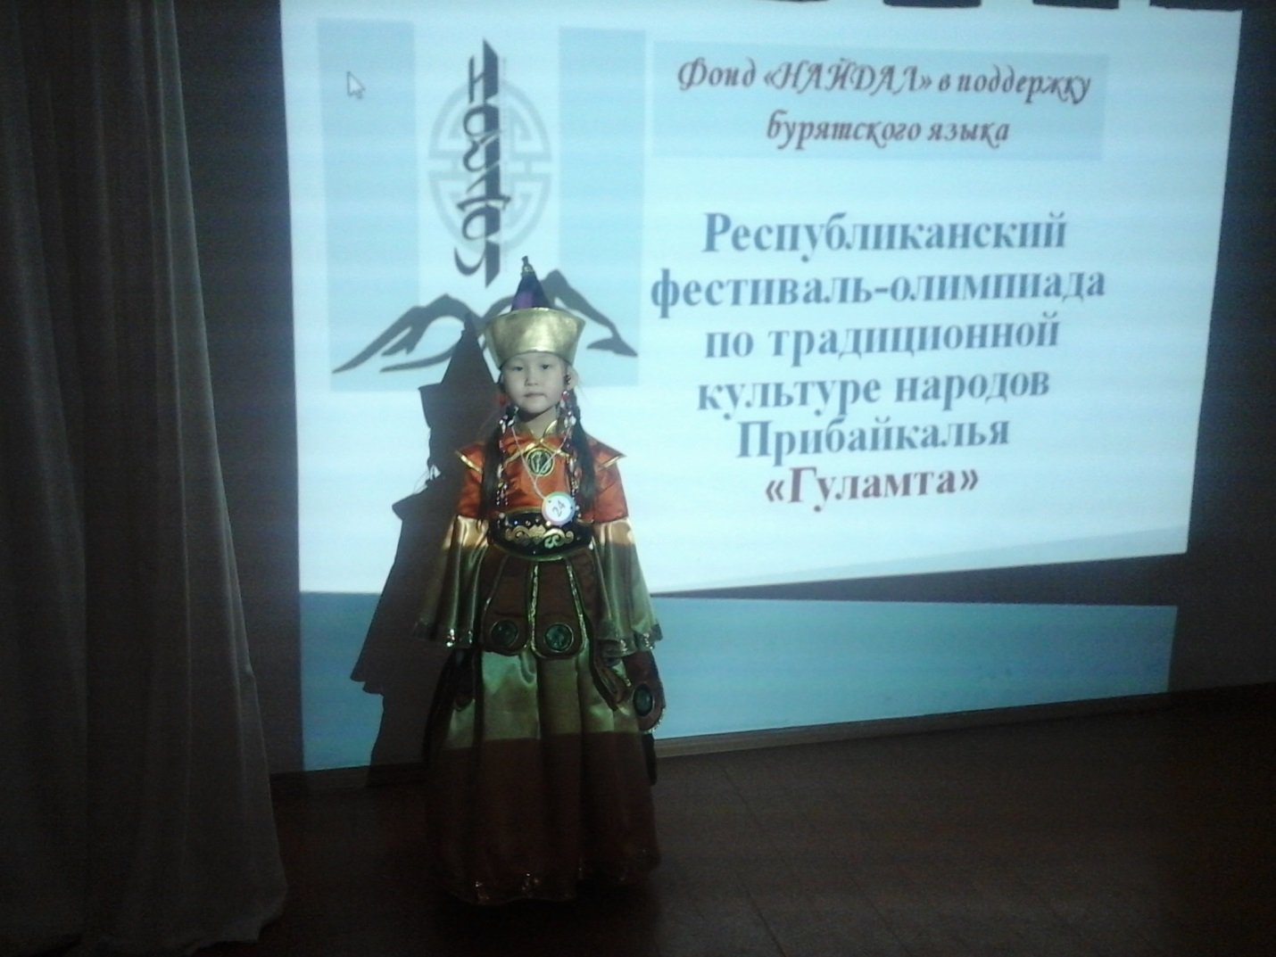

1 место

« В кругу друзей»

